Номер – tst56
Название - новые проблемы найденные по ходу тестирования

Сборка от 14.07.14
- Cleaning unused form files
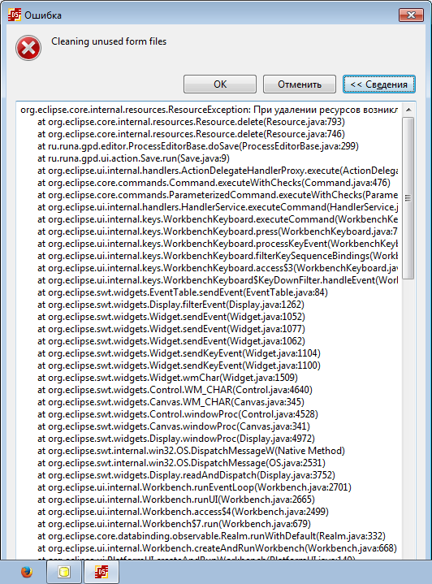
В процессе одна форма, при передвижении узла действия и последующего сохранения процесса, часто возникает ошибка, при этом ничего кроме местоположения узла в процессе не изменяется.

Нашел подобную проблему https://sourceforge.net/p/runawfe/bugs/356/
Насколько понял, это баг Eclipse
Но повторяется стабильно только после создания регламента, поэтому завел тикет
https://sourceforge.net/p/runawfe/bugs/729/

Сборка от 19.07.14
- Произвольная форма, в коде формы куча заголовков xml:
После создания формы, сразу перехожу на вкладку Код, тут заголовок xml

<?xml version="1.0" encoding="UTF-8" standalone="no"?><HTML/>
Теперь
Перехожу то на дизайн, то на код, все время добавляется очередной
<!--l version="1.0" encoding="UTF-8" standalone="no-->

<?xml version="1.0" encoding="UTF-8" standalone="no"?><!--l version="1.0" encoding="UTF-8" standalone="no--><!--l version="1.0" encoding="UTF-8" standalone="no--><!--l version="1.0" encoding="UTF-8" standalone="no--><!--l version="1.0" encoding="UTF-8" standalone="no--><!--l version="1.0" encoding="UTF-8" standalone="no--><HTML/>

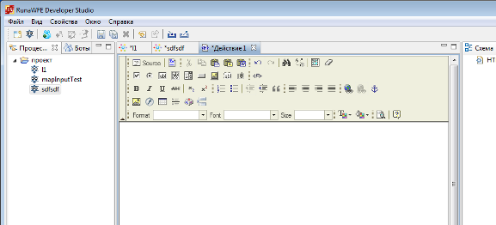

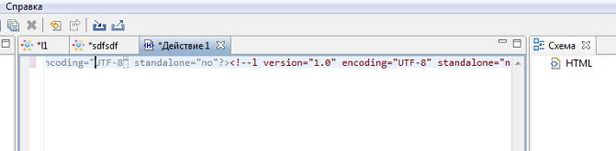
Например еще такое получается:
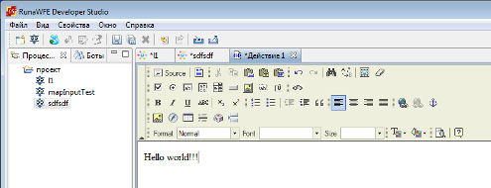

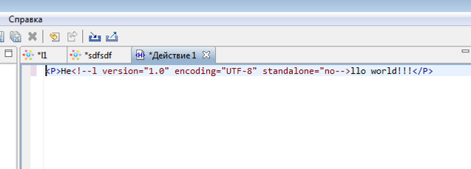

Завел тикет
https://sourceforge.net/p/runawfe/bugs/737/

Сборки revision 5830 (4.1.3)

- https://sourceforge.net/p/runawfe/bugs/763/

EditLinkedLists("true", "false", "true", "num", "Скриншот")

Запрещено редактирование имеющихся элементов списков.
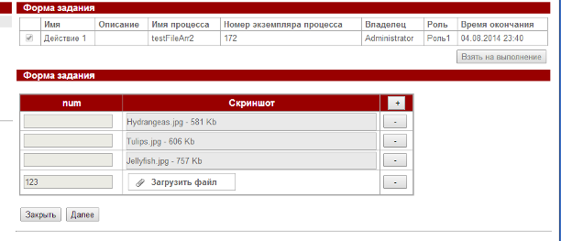
но если не был задан файл, то Загрузка нового файла не запрещена

- Не работает сортировка по Времени окончания заданий
https://sourceforge.net/p/runawfe/bugs/767/

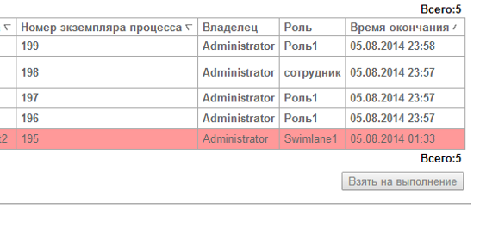
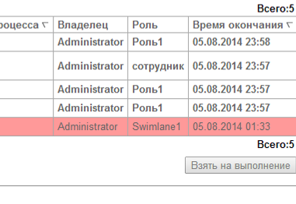

Сборки revision 5832 (4.1.3)

- Проверка исправления https://sourceforge.net/p/runawfe/bugs/767/
Имеем:

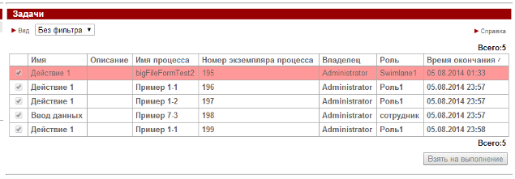
Сортирую:
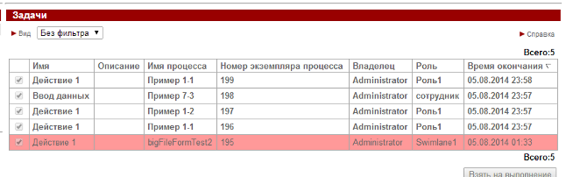

Сортировка работает, исправлено

